Групповое занятие.
2 класс.
Тема: Зима. Автоматизация звука [Л].
(с элементами логоритмики)

Цель: Автоматизировать звук [Л] в тексте. Закрепить представления о зиме.
Задачи:
- Коррекционно-образовательные: закрепление представлений о зиме и ее приметах; уточнение, расширение и активизация номинативного и атрибутивного словаря по теме «Зима»; совершенствование грамматического строя речи (согласование числительных с существительными, прилагательных с существительными);
- Коррекционно-развивающие: автоматизация звука [Л], развитие длительного плавного выдоха; зрительного и слухового внимания, мышления, связной речи; артикуляционной, тонкой и общей моторики, координации речи с движением; развитие тактильных ощущений, творческого воображения, памяти.
- Коррекционно-воспитательные: формирование навыков сотрудничества, взаимопонимания, доброжелательности, самостоятельности. Воспитание любви и бережного отношения к природе.

- Оргмомент.
Логопед: Ребята, я сегодня открыла окно, и в него залетели снежинки. Сегодня на занятии мы познакомимся с каждой из них и выполним задания, которые они принесли.

1 снежинка: «Доскажи словечко».
Снег. Метель. Пурга. Мороз.
Дед Мороз. Подарков воз.
Ёлка. Дружный хоровод.
Лучший праздник – Новый год!
Лыжи, санки и коньки.
Горки. Гладкие катки.
Смех. Каникул кутерьма.
Это – Зимушка-……зима!

Логопед: Ребята, а что вы вспоминаете, когда слышите слово «зима»?
Дети: Снег, мороз, новый год, елка…

- Сообщение темы.
Логопед: Сегодня мы будем говорить с вами о зиме и о том, что с ней связано, и тренироваться в произношении звука [Л].

- Основная часть.
- Уточнение названий зимних месяцев:
2 снежинка:
Тройка, тройка прилетела.
Скакуны в той тройке белы.
А в санях сидит царица –
Белокожа, светлолица.
Как махнула рукавом –
Все покрыла серебром!
Логопед: Как вы думаете, о какой царице идет речь в этой загадке?
Дети: О зиме.
Логопед: Что за скакуны в этой тройке?
Дети: Зимние месяцы.
Логопед: Правильно, это зимние месяцы. Вспомните их названия.
Дети: Декабрь, январь, февраль.
Логопед: Верно. Назовите признаки зимы?
Дети: Снег, холод, вьюга, метель, мороз.

- Дыхательные упражнения.
3 снежинка:
Как подул Дед Мороз –
В воздухе морозном
Полетели, закружились
Ледяные звезды.
(Дети дуют на снежинки, наблюдая за их кружением)

- Артикуляционная гимнастика.
4 снежинка:
Приглашает наши губы и язычки потанцевать веселый танец.
(Под минусовку Кати Железновой выполняются артикуляционные упражнения).
- «Бегемотик»
- «Слон» - «Щенок» (улыбка-трубочка)
- «Часики»
- «Вкусный мед»
- «Качели»
«Чашечка»

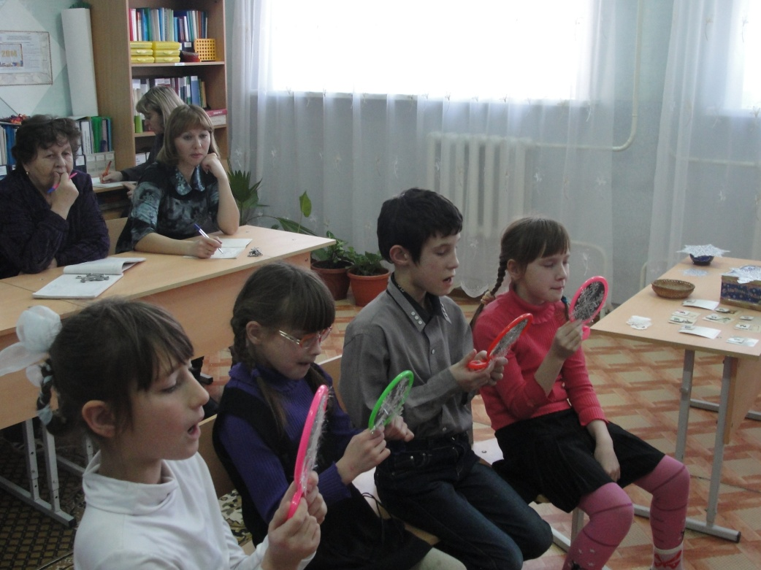

- Автоматизация изолированного [Л].
5 снежинка:
«Телеграмма»
У деревьев паника:
Нет ни шуб, ни валенок!
Время зимнее пришло,
Листья ветром унесло,
Скоро будет Новый год,
А зима не выдаёт
Им обновки свежие, снежные
Белые, пушистые, нежные!

Логопед: Ребята, оденем наше дерево в снежный наряд, чтобы ему было тепло зимой! Посчитаем снежинки звуком [Л] (прикрепляют свои снежинки к дереву, называют звук).

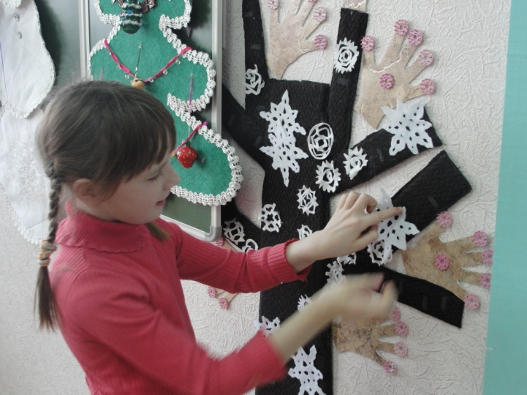
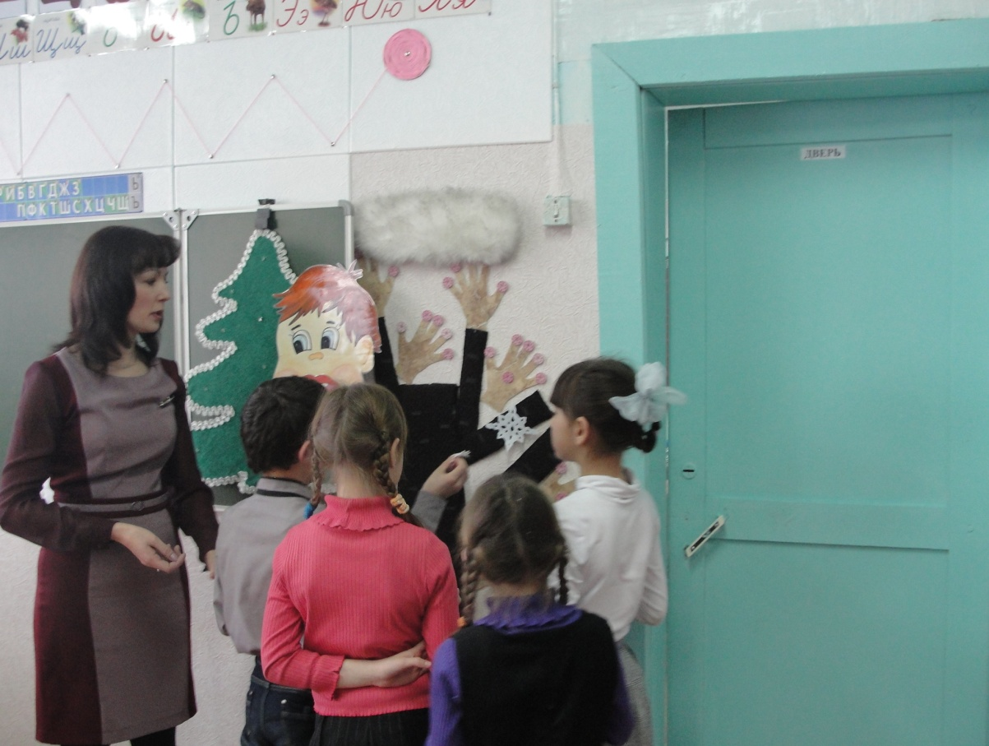

- Автоматизация в слогах.
6 снежинка.
Загадка.
Я модница такая, что всем на удивленье!
Люблю я бусы, блёстки - любые украшенья.
Но на мою, поверьте, великую беду
Наряд мне надевают всего лишь раз в году.

Дети: Елка!
Логопед: Новый год не за горами! Нужно украсить нашу елочку. Нарядить её бусами, шарами и игрушками! Снежинка принесла нам игру «Бусы»: нужно посчитать бусины слогами со звуком [Л]. Дима посчитает бусины слогом –лат-, Даша – слогом -плы-, Рая – слогом «бел», Катя – «тлу». А теперь повесьте бусы на елочку.

- Автоматизация в словах.
7 снежинка.
Предлагает нам отгадать загадки о елочных игрушках и украсить ими елочку.
Украшение повесит тот, кто правильно произнесет звук [Л] в словах.

Рыжий маленький зверёк
По деревьям прыг да скок.
Он живёт не на земле,
А на дереве в дупле.
(белка)
Шубку белую имеет,
И на севере живет,
Рыбку он ловить умеет,
К ней на льдинке подплывет.
(белый медведь)
Он растет цветочком в поле
Он звенит на колокольне
В школе первый он звоночек
Наш любимый …
( Колокольчик)

Я росла в лесу дремучем,
Поднималась к синим тучам.
Но теперь меня срубили
И в игрушки нарядили.
(елка)
Чей там хвост и чья там грива
Словно по ветру летят?
Под копытами игриво
Искры яркие блестят...
(Лошадка)
Круглобока, краснолика
Это ягода - …
(Клубника)
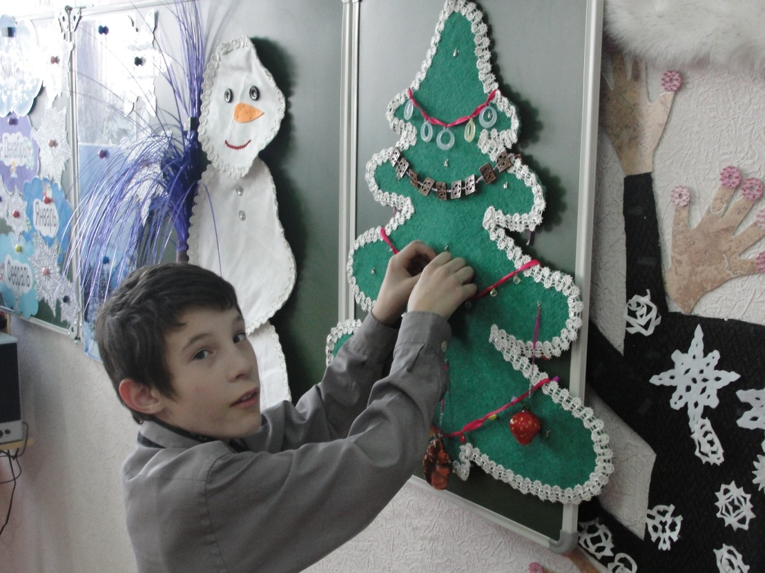
Покрывало белое
Не руками сделано,
Не ткалось и не кроилось,
С неба на землю свалилось.
(Снег)
Логопед: Ребята, к нам с неба тоже спустилось волшебное снежное покрывало, снежинки на нем необычные – на них слоги, из которых вам предстоит собрать слова.
Слова: салазки, хлопушка, холод, ёлка.

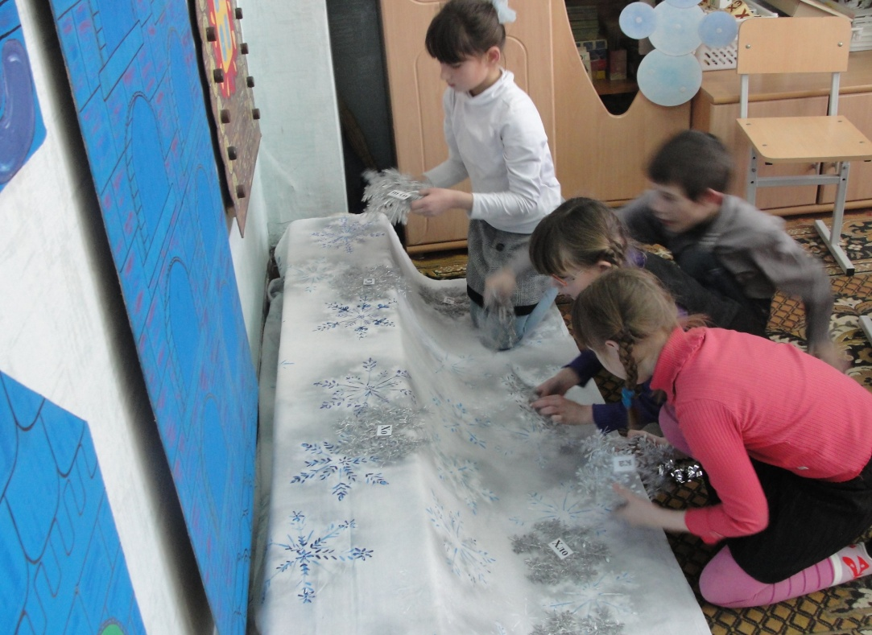

- Согласование существительного с числительным, автоматизация в словосочетаниях.
8 снежинка: Снежный ком.
Логопед: Эта снежинка предлагает нам скатать снежный ком из слов. Нужно брать цифры от меньшего числа к большему, выбрать картинку и подружить их. Например: одна белка.
(На «снежный ком» (плоский из ткани) прикреплены цифры от 1 до 9.
Дети снимают цифру, берут картинку и согласовывают существительное с числительным).
- Автоматизация в чистоговорках.
Логопед:
Что за нелепый человек
Пробрался в двадцать первый век?
Морковкой нос, в руке метла,
Боится солнца и тепла.
(Снеговик)
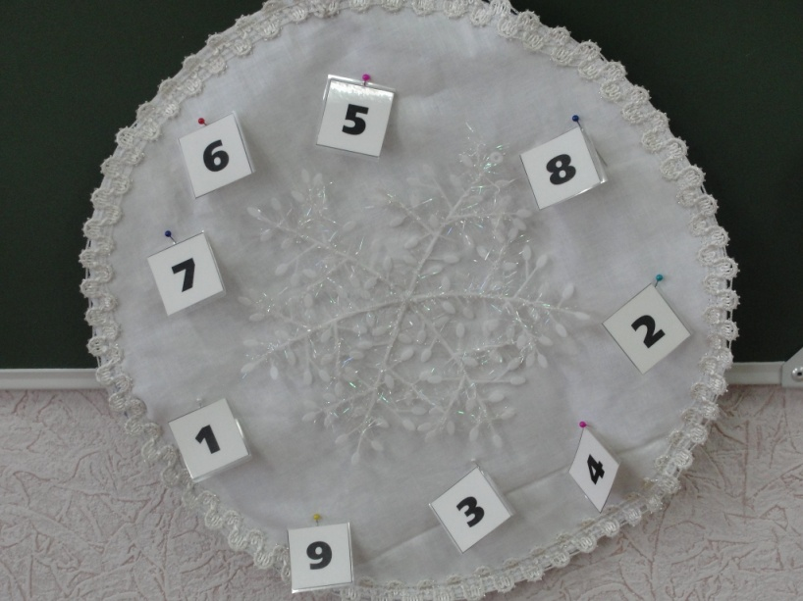

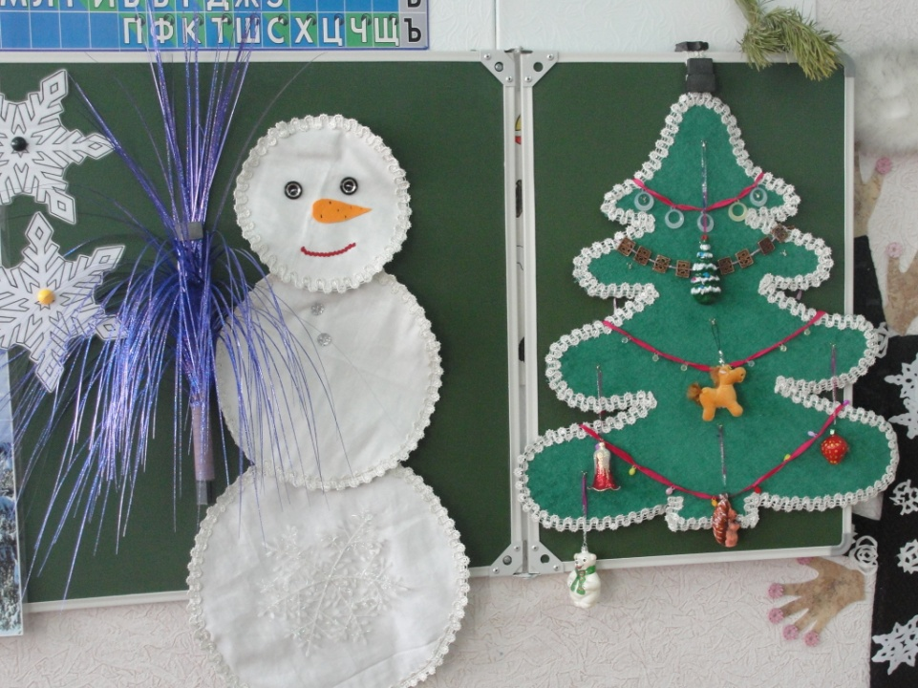
Посмотрите, ребята, какого мы слепили снеговика! А я сочинила про него чистоговорки. Попробуем их сказать. Чистоговорку скажет тот, кому я дам снеговичка.
- Ла- ла – ла – ла – ла – ла – шуба у него бела!
- Лу – лу – лу – лу - лу– в руку дам ему метлу!
- Ла ла – ла – ла – ла – ла – и улыбка весела!
- Лы – лы – лы – лы – лы – лы – будем вместе веселы!

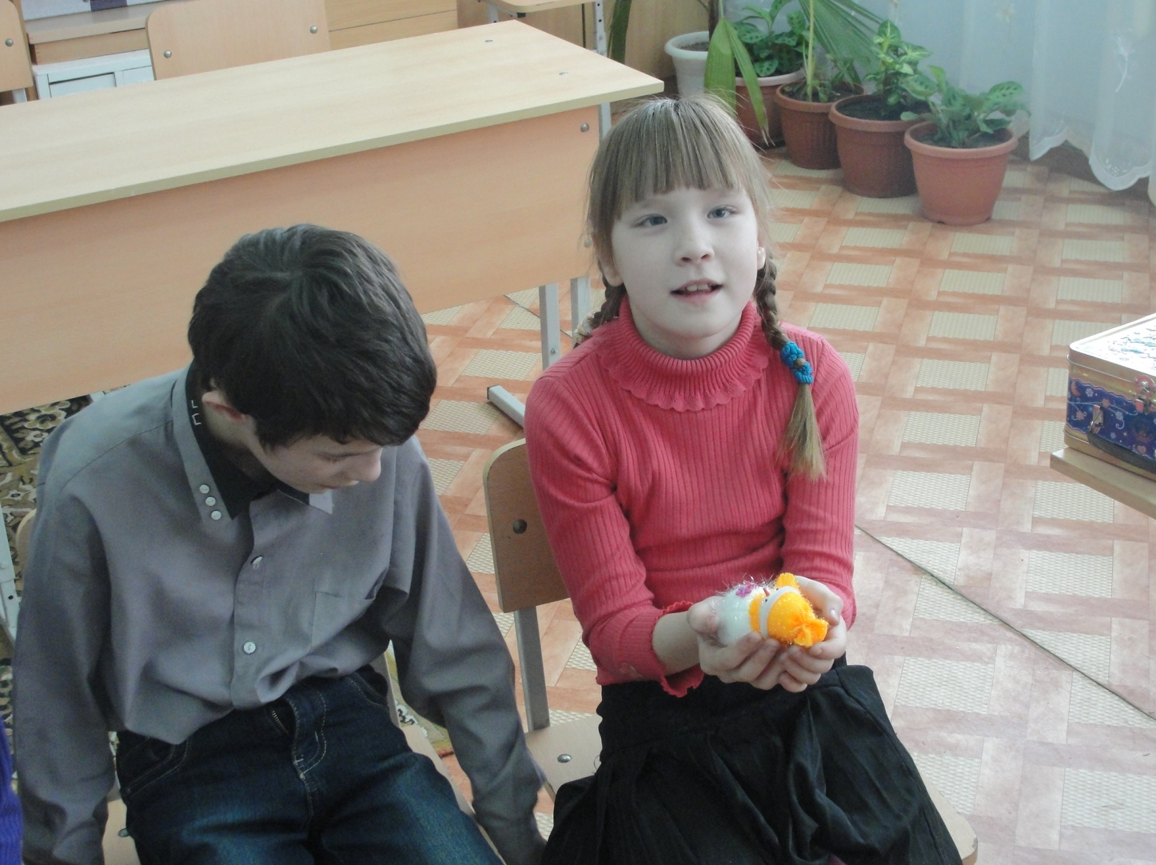

- Физкультминутка.
Звучит фонограмма зимней вьюги.
Логопед: Что-то холодно стало. Как вы думаете, что это?
Дети: Это песенка зимней метели.
Логопед: Ребята, сейчас мы с вами устроим настоящую метель.
Дети устраивают метель: кружатся, размахивая мишурой.

- Согласование существительного с прилагательным.
9 снежинка: «Подружи слова».
Логопед: Пришла к нам метель и разбросала все слова, перепутала. Снежинка предлагает нам подружить слова и назвать словосочетания.
Слова: ветер, холодная, зима, злой, белоснежная, холодный, вьюга, злая, ночь.
Составьте предложения с получившимися словосочетаниями.

- Применение элементов ароматерапии.
Упражнение «Запах Нового года».
Логопед: Ребята, у меня есть волшебный мешочек с запахом нового года. Сейчас я дам вам понюхать его, а вы мне скажите, чем пахнет новый год.
Дети: Ах, как вкусно пахнет елкой и мандаринами!

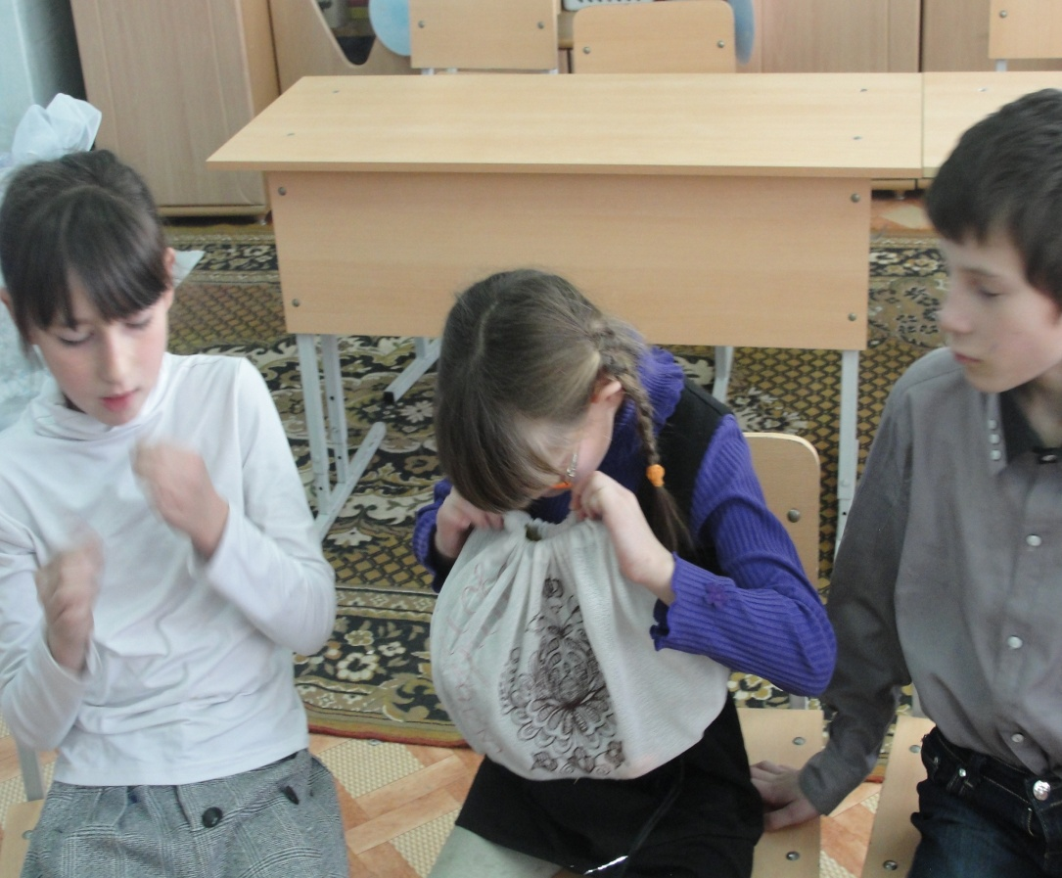

- Автоматизация в тексте.
Логопед: Ребята, а кого же не хватает на нашем празднике? Конечно же, Деда Мороза с подарками. Но чтобы получить подарочек, нужно Дедушке Морозу рассказать стишок.
Дети рассказывают стихи:
Зима.
Все бело, бело, бело. Много снегу намело.
Вот веселые деньки! Все - на лыжи и коньки!
Елка.
Елка плакала сначала от домашнего тепла.
Утром плакать перестала, задышала, ожила. (С. Маршак)
Белый цвет.
Белый снег, белый мел, белый заяц тоже бел.
А вот белка не бела, белой даже не была. (И. Токмакова)
Заяц белый.
Заяц белый, заяц белый, ты куда за лыком бегал?
Заяц белый отвечал: - Я не бегал, я скакал.
- Награждение.

